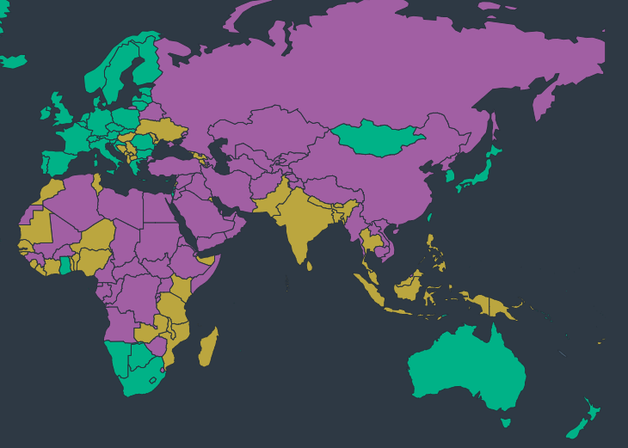
DEMOKRATI I DANMARK OG VERDEN
Mini-projekt

I dette mini-projekt skal I dykke ned i to ting:
- I skal vælge et demokratisk land og undersøge det.
- I skal undersøge hvilke faktorer der truer demokratiet, særligt med fokus på medier og populisme. Herunder hvordan det udfordrer jeres udvalgte land.

I har 3 lektioner (lektion 13, 14 og 15) til at arbejde med projektet. På lektion 16 skal I præsentere jeres projekt for nogle andre grupper. I skal derfor have et produkt I kan præsentere – her vil jeg anbefale en poster.
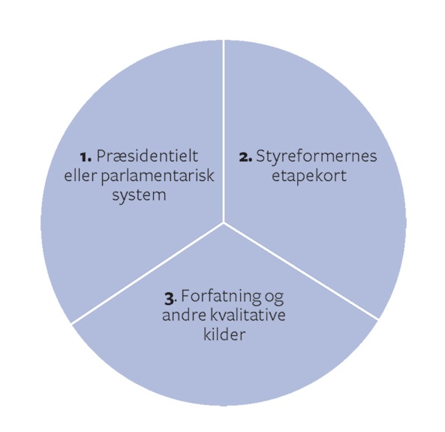
- Vælg et demokratisk land og undersøg det. Brug Freedom House når I skal vælge jeres land.
  - Brug styreformshjulet til at karakterisere landet.
  - Er der tale om direkte eller indirekte demokrati i jeres land?
  - Hvilke elementer fra hhv. konkurrencedemokrati og deltagelsesdemokrati kan I finde i jeres land?
  - Hvordan ser den parlamentariske styringskæde ud for jeres land?
  - Hvad vil det sige at være statsborger i jeres land? Hvilke rettigheder og pligter har man?
  - Hvilke medborgerskabstyper kan I få øje på i jeres land?
  - Kan I sige noget om hvordan de forskellige magtformer kommer til udtryk i jeres land?
    - Magt som ressource, Institutionel magt, Direkte magt, Indirekte magt, Skjult magt, Symbolsk magt

- Undersøg hvilke faktorer der truer demokratiet.
  - Læs siderne 304-308 i Politikbogen. Ifølge bogen er der overordnet fem trusler mod det liberale demokrati (se figur 12.17). I skal fokusere på følgende to trusler:
Magtdiffusion og det postfaktuelle demokrati.
  - Forklar hvordan magtdiffusion truer demokratiet. I skal fokusere på medierne (læs side 255-258 i Politikbogen) og inddrage både den parlamentariske styringskæde og Eastons model.
  - Forklar hvordan det postfaktuelle demokrati truer demokratiet. I skal inddrage begrebet populisme (lektie til lektion 15).
  - Hvordan er demokratiet i jeres valgte land truet? Kom ind på magtdiffusion og det postfaktuelle demokrati samt eventuelt andre trusler.

